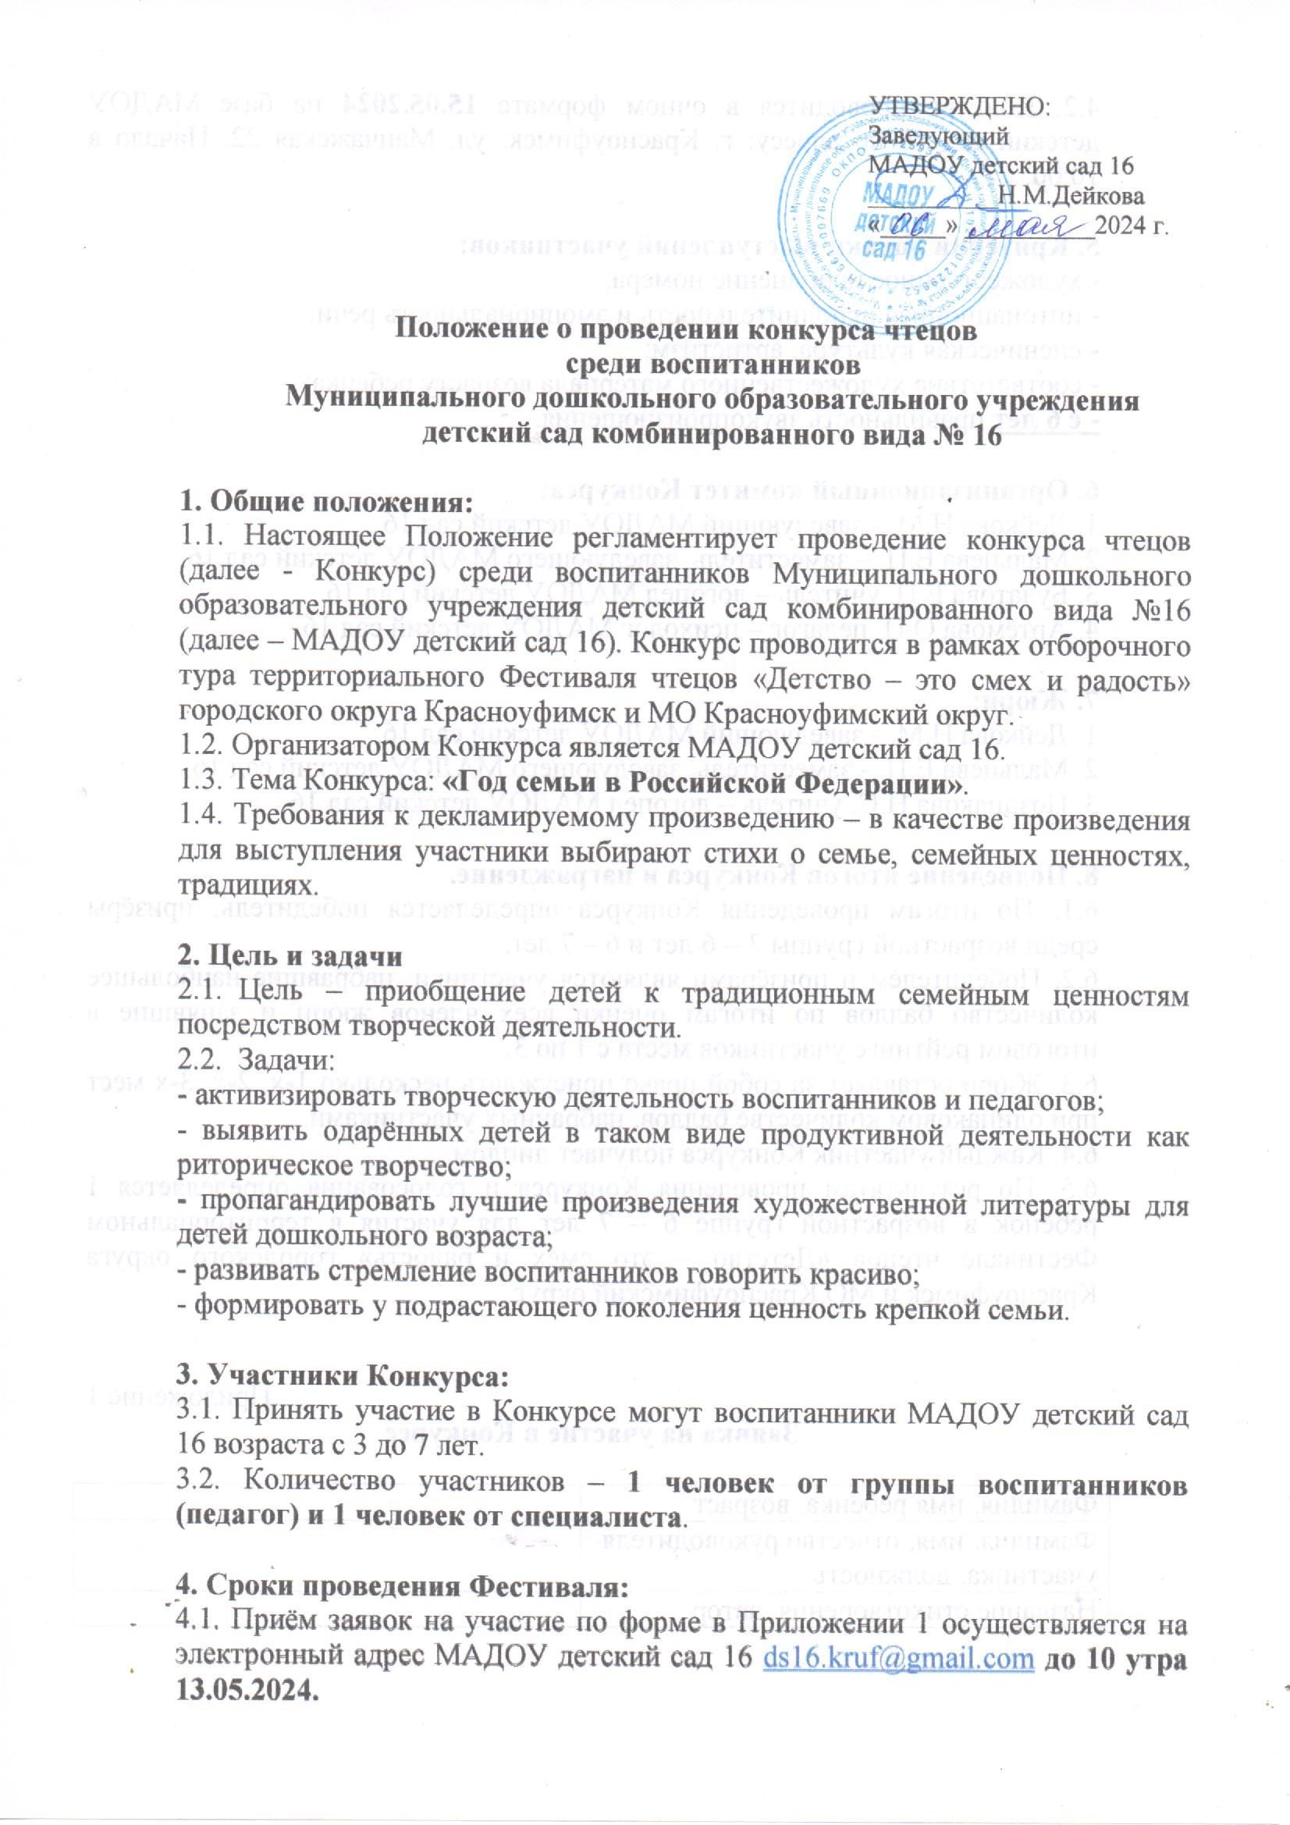

**1. Общие положения:**

1.1. Настоящее Положение регламентирует проведение конкурса чтецов (далее - Конкурс) среди воспитанников Муниципального дошкольного образовательного учреждения детский сад комбинированного вида №16 (далее – МАДОУ детский сад 16). Конкурс проводится в рамках отборочного тура территориального Фестиваля чтецов «Детство – это смех и радость» городского округа Красноуфимск и МО Красноуфимский округ.

1.2. Организатором Конкурса является МАДОУ детский сад 16.

1.3. Тема Конкурса: **«Год семьи в Российской Федерации»**.

1.4. Требования к декламируемому произведению – в качестве произведения для выступления участники выбирают стихи о семье, семейных ценностях, традициях.

**2. Цель и задачи**

1. Цель – приобщение детей к традиционным семейным ценностям посредством творческой деятельности.
2. Задачи:

- активизировать творческую деятельность воспитанников и педагогов;

- выявить одарённых детей в таком виде продуктивной деятельности как риторическое творчество;

- пропагандировать лучшие произведения художественной литературы для детей дошкольного возраста;

- развивать стремление воспитанников говорить красиво;

- формировать у подрастающего поколения ценность крепкой семьи.

**3. Участники Конкурса:**

3.1. Принять участие в Конкурсе могут воспитанники МАДОУ детский сад 16 возраста с 3 до 7 лет.

3.2. Количество участников – **1 человек от группы воспитанников (педагог) и 1 человек от специалиста**.

**4. Сроки проведения Фестиваля:**

4.1. Приём заявок на участие по форме в Приложении 1 осуществляется на электронный адрес МАДОУ детский сад 16 [ds16.kruf@gmail.com](mailto:ds16.kruf@gmail.com) **до 10 утра 13.05.2024.**

4.2. Конкурс проводится в очном формате **15.05.2024** на базе МАДОУ детский сад 16 по адресу: г. Красноуфимск, ул. Манчажская 22. Начало в 10:00.

**5. Критерии оценки выступлений участников:**

- художественное исполнение номера;

- интонационная исполнительность и эмоциональность речи;

- сценическая культура, артистизм;

- соответствие художественного материала возрасту ребенка;

**- с 6 лет** правильность звукопроизношения.

**6. Организационный комитет Конкурса:**

1. Дейкова Н.М. - заведующий МАДОУ детский сад 16.

2. Мальцева Е.П. – заместитель заведующего МАДОУ детский сад 16.

3. Булатова Е.П. учитель – логопед МАДОУ детский сад 16.

4. Артёмова О.П. педагог – психолог МАДОУ детский сад 16.

**7. Жюри:**

1.Дейкова Н.М. - заведующий МАДОУ детский сад 16.

2. Мальцева Е.П. - заместитель заведующего МАДОУ детский сад 16.

3. Позднякова Н.С. учитель – логопед МАДОУ детский сад 16.

**8. Подведение итогов Конкурса и награждение.**

6.1. По итогам проведения Конкурса определяется победитель, призёры среди возрастной группы 3 – 6 лет и 6 – 7 лет.

6.2. Победителем и призёрами являются участники, набравшие наибольшее количество баллов по итогам оценки всех членов жюри и занявшие в итоговом рейтинге участников места с 1 по 3.

6.3. Жюри оставляет за собой право присуждать несколько 1-х, 2-х, 3-х мест при одинаковом количестве баллов, набранных участниками.

6.4. Каждый участник Конкурса получает диплом.

6.5. По результатам проведения Конкурса и голосования определяется 1 ребёнок в возрастной группе 6 – 7 лет для участия в территориальном Фестивале чтецов «Детство – это смех и радость» городского округа Красноуфимск и МО Красноуфимский округ.

Приложение 1

**Заявка на участие в Конкурсе**

|  |  |
| --- | --- |
| Фамилия, имя ребёнка, возраст |  |
| Фамилия, имя, отчество руководителя участника, должность |  |
| Название стихотворения, автор |  |